З метою всенародного вшанування подвигу партизанів і підпільників у період Великої Вітчизняної війни 1941–1945 років, увічнення їхньої пам'яті Указом Президента України від 30 жовтня 2001 року запроваджено День партизанської слави, який щорічно відзначається 22 вересня.
Збройна боротьба радянських людей проти німецько-фашистських загарбників на тимчасово окупованій території розпочалася з перших днів війни.
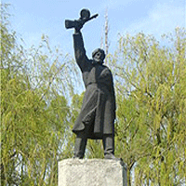 Вінниччина була однією з перших, де під керівництвом партійних організацій створювалися підпільні партизанські формування. Як свідчать архівні документи, перші партійні та антифашистські організації роз-горнули свою діяльність у серпні-грудні 1941 року.
Підпільниками ставали не за партійними розпоряд-женнями, а за покликом серця. Для комуністів і безпартійних патріотів захист Вітчизни, безкомпромісна боротьба з ворогом були священним обов'язком. Із 45 районів (у межах довоєнного адміністративно-територіального поділу області) підпільні організації і групи діяли в 40. Вони займалися антифашистською пропагандою серед населення, економічним саботажем, диверсіями на транспорті, створенням партизанських формувань для розгортання збройної боротьби.
Восени 1941 року під керівництвом Теплицького підпільного райкому партії створено невелике партизанське формування (командир А.Г. Кондратюк), яке пізніше виросло у велике з'єднання. Навесні 1942 року утворилися загони «За Батьківщину» (командир І.А. Рибаченко), ім. Леніна (командир В.Й. Мессарош). Партизанський рух ширився і розростався. Уже 1943 року загони об'єдналися у бригаду ім. Сталіна, яка налічувала понад 2500 бійців. У містах і селах області в різний час діяли два підпільні обкоми партії, 21 районний та міжрайонний підпільний комітет, три підпільні партійні центри, понад 290 антифашистських груп. На Вінниччині діяли 6 партизанських з'єднань, 10 окремих партизанських загонів, 17 диверсійних та диверсійно-розвідувальних груп, до складу яких входило близько 19 тисяч партизанів. Партизанам і підпільникам допомагали майже 77 тисяч мирних жителів.
Найбільш активним був підпільний партійний центр м. Вінниці, яким керував Іван Васильович Бевз.
До складу Вінницького підпільного комітету входили: Дмитро Тимофійович Бурченко, який зустрів війну на посаді другого секретаря Вінницького обкому КП/б/У; Володимир Васильович Сашко, секретар Тульчинського райкому партії, комісар з'єднання, який працював на початку війни на партійній роботі в 50-й армії. Загинув у бою з карателями у Вишневському лісі на 37-у році життя; Яків Іванович Мельник, полковник НКВС, командир з’єднання, призначений Українським штабом партизанського руху; Василь Єрмолайович Нижник, секретар Вінницького обкому партії, який на початку війни працював на політичній роботі в 50-й армії; Михайло Іванович Владимиров, колишній майор – учасник боїв із фінами, досвідчений військовий; Олександр Васильович Кузнєцов – воював у складі 708-го стрілецького полку, пізніше – начальник штабу партизанської розвідки і заступник командира з'єднання.
Великий обсяг роботи виконувала Лариса Степанівна Ратушна, член Вінницького підпільного центру. Німецькі штампи і печатки копіювала з високою точністю. Писала і редагувала листівки, була зв'язковою підпільної організації.
Немає можливості згадати всіх керівників і членів партизанських загонів і груп, тому назвемо лише найбільш відомих вінничанам командирів і комісарів, які після війни ще багато років мешкали у нашому місті, відбудовуючи його. Це Михайло Никифорович Свічколап, командир загону ім. Чапаєва; Казимир Францович Вальчук, командир загону ім. Суворова; Север’ян Павлович Белканія, хірург, керівник групи; Петро Трохимович Кугай, командир загону ім. Леніна; Олійник Семен Іванович, комісар партизанського з’єднання; Ботвинко Максим Іванович, політрук групи партизанського з'єднання; Чернявський Костянтин Іванович, комісар загону ім. Суворова.
У когорті видатних патріотів, імена яких вкарбовані в історію не лише нашої Вінниччини, але й України, гідне місце зайняв Іван Васильович Бевз.
На його коротке, але воїстину героїчне життя випало стільки і таких випробувань, які здатна подолати лише людина великої віри, високої моралі, богатирської сили духу й волі. Не випадково про Івана Васильовича Бевза з великою повагою і теплотою згадує секретар довоєнного, а потім і підпільного Вінницького обкому КП(б)У Дмитро Тимофійович Бурченко. Він пише: “Син рибалки з Кубані, Бевз з одинадцятирічного віку, коли батько пішов на 1-шу світову, змушений був, як старший в родині, наймитувати в куркулів, допомагати матері годувати й ростити п’ятьох меншеньких. У громадянську війну — він доброволець Червоної Армії... Потім - школа комскладу і... демобілізація за станом здоров’я. З 1926 року Бевз на комсомольській та партійній роботі в Жмеринці й Вінниці. У 1936 р. був виключений з партії за те, що в автобіографії не вказав про перебування батька в армії Денікіна”.
Коли почалась Велика Вітчизняна війна, Іван Васильович працював заступником директора бібліотеки ім. К. Тимірязєва, чекав перегляду своєї персональної справи. Але бесіда з ним в обкомі партії виявилась несподіваною.
“Що б ви сказали, товаришу Бевз, якби обком доручив вам залишитися тут, у Вінниці, на підпільній роботі?” — пригадує розмову з ним Бурченко.
“Можете довірити мені таку почесну справу?.. Я згодний, я готовий”, — схвильовано відповів Бевз.
Це рішення обкому автор спогадів пояснює так:
“Потрібні були люди, які не викликали б в окупантів ніяких підозр”.
І додає таку замальовочку:
“Бевз того часу - високий, елегантний мужчина тридцяти семи років, з правильними рисами обличчя, густим, трохи кучерявим і трохи сивуватим волоссям".
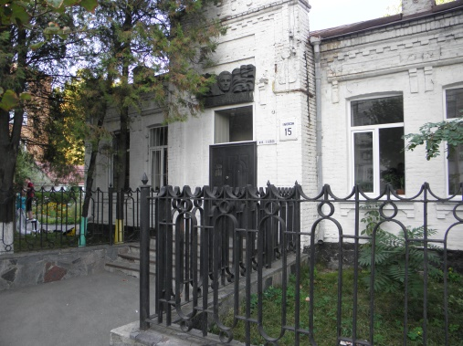
“Бюро обкому, — пише далі Бурченко, — затвердило І.В. Бевза керівником Вінницького підпільного центру .Було визначено і місце його базування... Вже наступного ранку Іван Васильович з’явився в бібліотеку ім. Н. Крупської в якості її директора”.
Проте, для повноти образу керманича 1-го вінницького підпільного центру, певне, слід додати ще один штрих, який був оприлюднений аж у 1991 році. На зустрічі з читачами центральної вінницької бібліотеки представник управління держбезпеки повідомив, що І.В .Бевз не просто очолив підпілля, а виконував важливе доручення радянської контррозвідки, був співробітником органів держбезпеки.
Передусім необхідно підкреслити, що підпільникам і партизанам нашого краю доводилось діяти в особливо складних умовах. В історичних документах наголошується, що Вінниччину гітлерівці прагнули перетворити на один з “опорних пунктів німецької нації, очистивши цю територію від корінного населення. А Вінниця мала стати їхнім центром — “кляйне (малим) Берліном”.
То ж не випадково поблизу міста було споруджено зловісну ставку Гітлера “Вервольф”. Закономірно довкола Вінниці був особливо розгалужений апарат гестапо, жандармерії та поліції, розміщені різні спеціальні групи й військові частини. Значна ставка робилася на агентів та провокаторів. Але патріотизм тисяч вінничан виявився для окупантів нездоланною, нищівною силою.
І, як наголошує у спогадах Д.Т Бурченко: “Однією з найбільш активних була підпільна організація, очолювана Іваном Васильовичем Бевзом. Вона почала діяти в серпні 1941 року”. Актив організації склали комсомольці й молодь, в основному колишні студенти вузів. Були встановлені зв’язки з підпільними організаціями Вінницького, Вороновицького Літинського, Калинівського, Немирівського, Турбівського, Козятинського й Жмеринського районів, а також рядом партизанських загонів.
Як же боролися проти ненависних окупантів та їхніх прихвоснів підпільні організації, очолювані Вінницьким центром?
Передусім, грізною їхньою зброєю стало слово правди. Її вони несли людям, розповсюджуючи спочатку виготовлені на друкарській машинці та від руки листівки. Здебільшого це були зведення Радінформбюро, записані з радіоприймача. Влітку 1942-го року підпільники Т.Ф. Кузьмін та В.Н. Степанов, які працювали на радіовузлі, змайстрували ротатор. А незабаром вони ж на конспіративній квартирі створили підпільну друкарню “Україна”. Велику роль у її заснуванні відіграла комсомолка Ляля Ратушна. Вона здобула 16 кілограмів шрифту, чимало паперу й друкарської фарби.
Про розмах цієї боротьби свідчить й донесення тих років М.С. Хрущову: “У Вінниці з’являються у великій кількості антифашистські листівки, друковані на друкарському верстаті... Серед населення ходять чутки, що ці листівки розповсюджує підпільний комітет більшовиків”.
Разом з тим необхідно підкреслити, що листівки вінницьких підпільників у великій кількості передавалися патріотичним організаціям вищезгаданих районів та в деякі партизанські загони, де додатково розмножувались.
У ряді історичних видань зазначається, що лише друкарнею “Україна", яка стала 2-м вінницьким підпільним центром, і завдяки досконалій конспірації діяла до визволення Вінниці, були випущені листівки й відозви двадцяти семи назв тиражем понад 60 тисяч примірників.
Не виключено, що хтось з теперішніх скептиків подумає або й скаже: “Виготовити і десь приліпити листівку - який же то подвиг?” Тож, мабуть, варто нагадати, що затриманому за розповсюдження бодай однієї антифашистської листівки загрожувала смертна кара.
Дуже великою і ще більш складною та ризикованою справою підпільників було здобуття зброї та боєприпасів. Діяли всіма можливими методами - від закупівлі до викрадення їх в окупантів.
Великою складовою боротьби підпільного центру була організація втеч та викуп радянських полонених з концтаборів, лікування хворих, забезпечення зброєю та документами і супровід до розташувань партизанів. На жаль, кількість воїнів, що таким чином повернулися до лав борців проти окупантів, у використаних документальних джерелах знайти не вдалося. А ось щодо здобуття озброєння Д.Т. Бурченко наводив такі дані: “Всього підпільники Вінниці і зв’язані з ними групи передали в загони народних месників 570 гвинтівок, 282 автомати, 88 пістолетів та більше двохсот тисяч патронів”.
Не знайшлося й документів про кількість вінничан, яких підпільники врятували від вивезення у фашистську неволю. Проте є всі підстави вважати, що їх була не одна тисяча. У цих гуманних і водночас підривних антифашистських діях велику роль відігравали підпільники-медики, які видавали таким людям довідки про буцімто важкі хвороби. У свою чергу, підпільники, які працювали в окупаційних установах, діставали там бланки про звільнення від такої мобілізації. А от справжньою майстринею підробки печаток, штампів та підписів німецьких можновладців виявилась вже згадана Ляля Ратушна.
Фатальною для 1-го вінницького підпілля, керманичем якого був І.В. Бевз, виявилась друга половина літа 1942 року. Двом провокаторам вдалося затесатися в довір’я декотрих керівників груп. То ж смерчем пронеслися над організацією арешти. Всього за грати потрапили понад сто бійців підпільного фронту. Вдалося ворогам схопити І.В. Бевза та його найближчого соратника С.С. Левенця.
Документи свідчать, що гестапівцям не вдалося ані за срібники завербувати Івана Васильовича в провокатори, ані тортурами зламати його патріотичну ідейність, мужність та волю. І це ж за умови, що був він важко хворим на туберкульоз. До останнього подиху Бевз доводив, що діяв сам, що один винен в усіх викритих діях підпільників. З камери у камеру передавався коротенький, але дуже надихаючий лист, який, по суті, став прощальним заповітом Бевза своїм соратникам. Ось він: “Будьмо стійкими, товариші по боротьбі! Нехай у важку хвилину ні в кому з нас фашисти не побачать малодушності! Ми з вами боролись, як уміли. І багато зробили. Дороблять за нас інші. Фашисти лютують тому, що відчувають швидкий кінець. Я вітаю вас з нашою перемогою на берегах Волги. Це точні відомості. Ціла фашистська армія знайшла там свою загибель. Друзі мої! Поздоровляю вас з перемогою!”
В обласному архіві зберігається фотокопія газети, яку на стіні однієї з камер написали в’язні, назвавши її “Луна”. Завершувалась унікальна стіннівка такими віршованими рядками одного з ватажків молодіжної групи підпільників Івана Бутенка:
“А если придется в борьбе за свободу
Погибнуть с горячей идеей в груди,
Пусть живет Ваше имя вечно в народе,
А жизнь Ваша служит примером другим”
13 січня 1943 року гітлерівці розстріляли Івана Васильовича Бевза. Але ніякі вороги не спроможні знищити святу пам’ять про таких безмежно відданих борців за волю й світлу долю свого народу.
І треба сказати, що вельми коротке, але справді велике за змістом життя Івана Васильовича Бевза стало прикладом ідейності та моральності, патріотизму й героїзму для всіх, хто щиросердно любить свій народ, свою Батьківщину. Взірцем стали і його чесність, людяність, товариськість. Наприклад, у ряді джерел описується, як Іван Васильович дбав, щоб кожен підпільник був забезпечений роботою, як оточувались не лише моральною, але й матеріальною підтримкою родини бойових товаришів, що були арештовані або загинули. І все це робилося в неймовірно важких умовах окупації.
Тож цілком заслужено І.В. Бевзу в час святкування двадцятиріччя Великої Перемоги було присвоєно звання Героя Радянського Союзу. А в 1969 році він був удостоєний звання Почесного громадянина Вінниці.
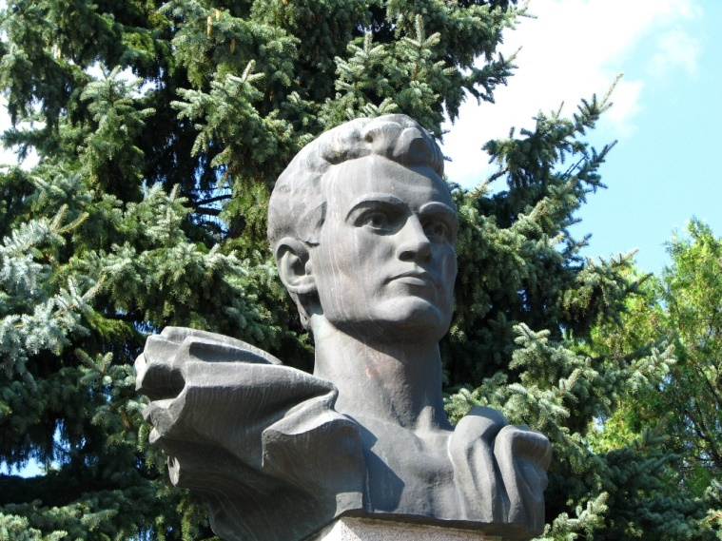
Ім’я керманича першого вінницького підпілля живе і в бронзі пам’ятника, встановленого на центральній магістралі міста, і в назві вулиці, на якій базувався підпільний центр. Міська центральна бібліотека носить ім’я Івана Бевза.
І.В. Бевз став героєм численних газетних публікацій та радіопередач, а також ряду художніх творів. Зокрема, на всю країну його прославив у документальній повісті “На берегах Южного Буга” командир легендарного партизанського загону, що діяв у Західній Україні, Д.М. Медведев.
Про І.В. Бевза досить широко повідав читачам України у своїх спогадах “Рейд к Южному Бугу” вже згаданий секретар Вінницького підпільного обкому партії Д.Т. Бурченко. Одним з центральних героїв став І.В. Бевз і в документальній повісті “Тревожная молодость”, яку створили вінничанка-краєзнавець Є.В.Горб та літератор Т.М.Миницька.
Сподіваємося, що славне, величне ім’я Івана Васильовича Бевза не буде забуте й сучасними істориками та літераторам, що його життя-подвиг завжди будуть ставити в приклад своїм нащадкам чесні, розумні й далекоглядні, істинні патріоти нашої матері-України.
Вінницьке партизанське з'єднання, у складі якого був і підпільний обком партії, пройшло тилами фашистів 6500 кілометрів, охопивши рейдами Вінницьку, Кам'янець-Подільську, Житомирську, Рівненську, Тернопільську області, частину районів Київської і Одеської областей. У жорстоких боях з'єднання 38 разів форсувало великі річки, перетнуло 48 залізничних магістралей, 108 шосейних доріг. Провело 119 боїв із карателями. Лише кавалерійська бригада ім. Леніна знищила 6170 фашистських солдатів і офіцерів, пустило під укіс 44 ворожі ешелони, знищило багато техніки. Сотні партизанів нагороджені орденами і медалями.
На жаль, цих славних, заслужених людей залишилося дуже мало, і здоров'я їхнє погіршується. Вони потребують уваги й турботи з боку держави, громадськості, близьких і рідних. Діти й онуки мають уклінно схилити голови перед їхнім благородством, патріотизмом і жертовністю. Хай День партизанської слави, їхньої слави, буде радісним, а натхнення додасть сил у боротьбі за здоров'я і краще життя.

Радимо прочитати:
А завтра була війна… Істрія 14-го підпільного партизанського загону ім. Леніна (серпень 1941 – січень 1943 рр.) : документи, поблікації, свідчення учасників Немирівського партизанського підпілля. – Вінниця: [б.в.], 2013. – 232 с.
Бевз Іван Васильович : [почесний громадянин м. Вінниці] // Независимый курьер. – 2010. – 14 лип. – С. 27.
Бурченко Д. Рейд к Южному Бугу: [воспоминания бывшего секретаря Винниц. подпольного обкома партии] / Д. Бурченко. – 2-е изд. перераб и доп. – К.: Политиздат Украины, 1988. – 237 с.
Вітковський В. Таємниці підпільного обкому: таємниця четверта: Іван Бевз – портрет без ретуші / В. Вітковський, Г. Ковальчук // Вінницький край. – 2013. - № 4. – С. 94-103.
Галюк Н. З когорти героїв / Н. Галюк // Панорама. – 1997. – 12 квіт.
Гнатюк М. Літопис народного подвигу : [про вінницьке підпілля] / М. Гнатюк // Подільська зоря. – 1994. – 1 трав.
Горб Е.В. Тревожная юность / Е.В. Горб, Т.Н. Миницкая. – Винница : Кн.-газ. изд-во, 1963. – 378 с.
Гудожник І. Партизани без підпілля, як дерево без коріння / І. Гудожник // Вінниц. газета. – 2011. – 11 верес.
«Невловимий Саша Жалов» : розповідь доньки партизана : до 100-річчя від дня народження партизана-героя Максима Сергійовича Корнійчука. – Вінниця: Вид. Горобчук І.П., 2011. – 160 с.
Пірогова М. Їх не злякав «Вервольф»… Про героїв та звитягу Другої партизанської бригади / М. Пірогова, Ю. Нагорний. – Вінниця: Діло, 2014. – 220 с.
Подвиг землі Подільської : альбом. – Вінниця, 2011. – С. 18-21.
Прицкер Б. Винницкие мстители Вервольф. Холокост и блюстители / Б. Прицкер. – Винница : Виноблтипография, 2010. – 128 с.
Речмедін А. Хай святиться ім’я твоє : героїчне життя і смерть підпільниці Марини Ващенко / А. Речмедін, Л. Пипа. – Вінниця: Книга-Вега, 2006. – 112 с.
Совко В. Керманич підпільного центру: [Почесні громадяни Вінниці] / Вінниц. газета. – 1997. – 31 лип.
Хоменко Б.В. Бевз Іван Васильович: [вінницький підпільник, Герой Радянського Союзу] / Б. В. Хоменко // Енциклопедія Сучасної України. – К., 2003. – Т. 2: Б-Біо. – С. 94-103.

